ИНДИВИДУАЛЬНОЕ ЗАДАНИЕ №7

**Решить нелинейное уравнение методом последовательных приближений**

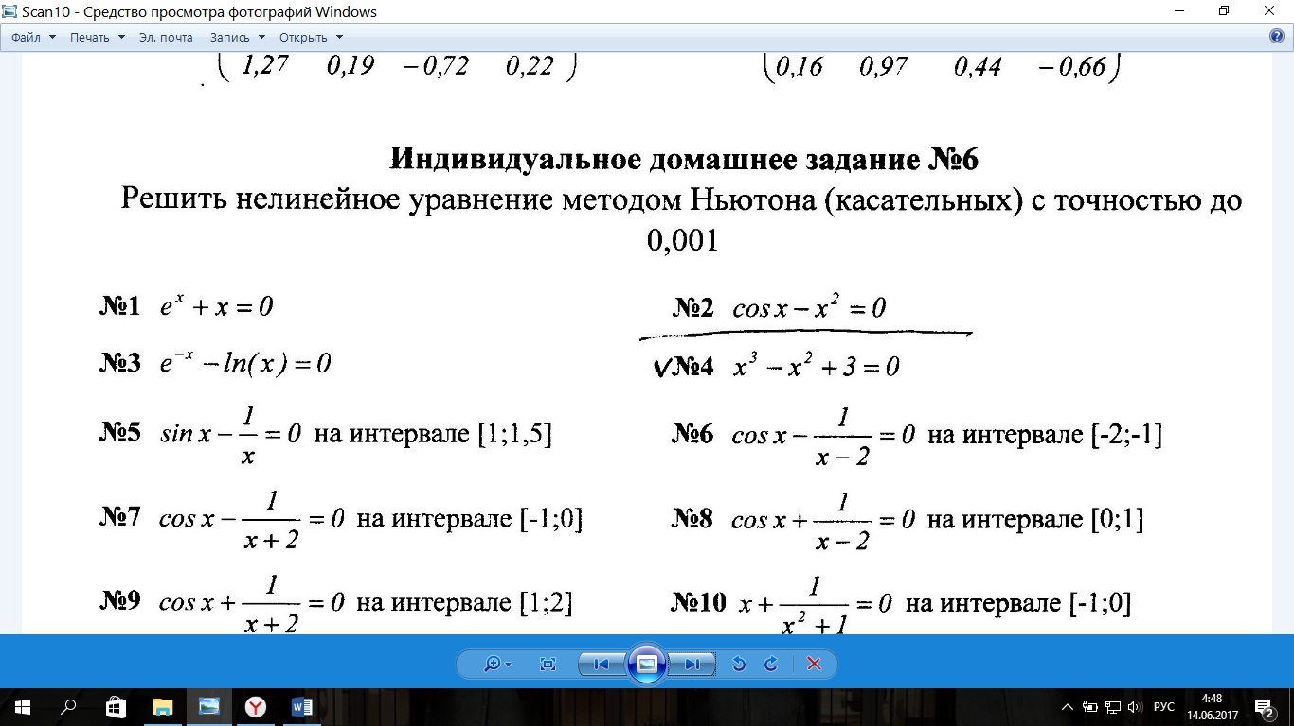

Дано уравнение: e-x-ln(x) = 0  
Первая производная f ’(x): -e-x-1/x

Вторая производная f ”(x): e-x+x-2

Представим уравнение в форме:  
x = x - λ(e-x-ln(x))  
Найдём максимальное значение производной от функции f(x) = e-x-ln(x)  
y = -exp(-x)-1/x  
[0;3]  
Находим первую производную функции:  
https://chart.googleapis.com/chart?cht=tx&chl=y%5e%7b\prime%20%7d%20=%20e%5e%7b-x%7d%2B\frac%7b1%7d%7bx%5e%7b2%7d%7d  
или  
https://chart.googleapis.com/chart?cht=tx&chl=y%5e%7b\prime%20%7d%20=%20\frac%7be%5e%7b-x%7d%7d%7bx%5e%7b2%7d%7d(x%5e%7b2%7d%2Be%5e%7bx%7d)  
Приравниваем ее к нулю:  
https://chart.googleapis.com/chart?cht=tx&chl=e%5e%7b-x%7d%2B\frac%7b1%7d%7bx%5e%7b2%7d%7d%20=%200  
Найдем корни уравнения:  
e-x+1/x2 = 0  
ε = 0.01  
Число шагов, необходимых для достижения заданной точности определяется неравенством:  
https://chart.googleapis.com/chart?cht=tx&chl=h%20\ge%20(log_%7b2%7d\frac%7bb-a%7d%7b\epsilon%20%7d)%2B1%20=%20(log_%7b2%7d(300))%2B1%20=%209  
Уточним интервалы, в которых будут находиться корни уравнения. Для этого исходный интервал [0;3] разобьем на 40 подынтервалов.  
f(2.925) = 0.171, f(3) = 0.161  
В данном интервале [0; 3] нет корней (0.171*0.161 > 0), либо необходимо увеличить количество интервалов n.  
**Глобальных экстремумов нет**  
Находим стационарные точки:  
Вычисляем значения функции на концах отрезка  
f(0) = not  
f(3) = -0.3831  
Ответ:  
Имеются только локальные экстремумы (на заданном интервале)  
fmin = -0.383, fmax = -0.383  
max(-e-x-1/x) ≈ -0.3831  
Значение λ = 1/(-0.3831) ≈ -2.6101  
Таким образом, решаем следующее уравнение:  
x+2.6101*(e-x-ln(x)) = 0  
Поскольку F(0)*F(3)<0 (т.е. значения функции на его концах имеют противоположные знаки), то корень лежит в пределах [0;3].  
Остальные расчёты сведем в таблицу:

|  |  |  |
| --- | --- | --- |
| N | x | F(x) |
| 1 | 0 | 1 |
| 2 | 2.6101 | -0.3431 |
| 3 | 1.7145 | -0.05408 |
| 4 | 1.5733 | 0.01053 |
| 5 | 1.6008 | -0.00261 |
| 6 | 1.594 | 0.000622 |
| 7 | 1.5956 | -0.000149 |

Ответ: x = 1.59562588; F(x) = -0.000149  
Сходимость:  
https://chart.googleapis.com/chart?cht=tx&chl=\alpha%20%20=%20\frac%7b|1.59562588-1.596|%7d%7b7%7d%20=%200